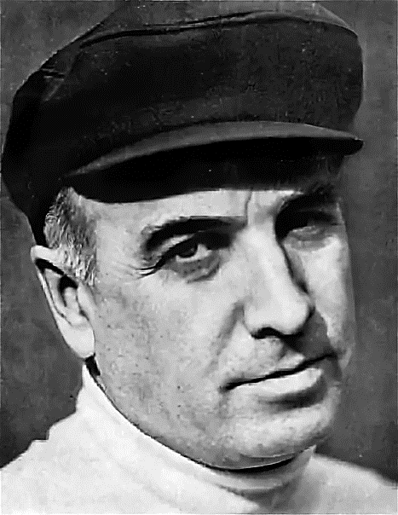

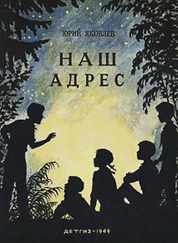
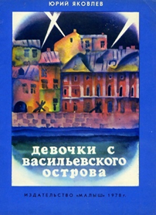
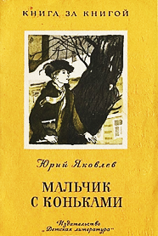
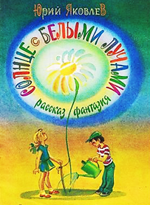
Уроки доброты

(к 100-летию Юрия Яковлевича Яковлева)

Рекомендательный
список

ЦДБ пос. Никель 2022

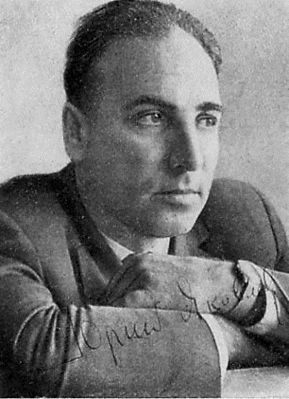
«Есть жизни, похожие на коптилки: они долго теплятся, дают мало света и наполняют округу дымом и копотью. Но есть жизни – звезды, которые вспыхивают ненадолго, но своим горением делают мир удивительным».

Юрий Яковлев

В этом году исполняется 100 лет со дня рождения Юрия Яковлевича Яковлева – замечательного детского писателя, сценариста, автора многих интересных сюжетов детского киножурнала «Ералаш», сценариев к мультфильмам и детским фильмам. Кто из нас не помнит мультфильм о белом медвежонке Умке? А увлекательные истории из жизни взрослых и детей, о льве, живущем в семье, кепке-невидимке или семерых солдатиках…
Юрий Яковлевич Яковлев родился 26 июня 1922 года в Петрограде (ныне Санкт-Петербурге). Настоящая фамилия автора - Ховкин. Отец - Яков Давидович Ховкин, бухгалтер. Мать - Людмила Алексеевна Филина, во время Первой Мировой войны была сестрой милосердия. Кроме Юрия в семье росла младшая дочь. Дед по материнской линии, Алексей Иванович Филин, происходил из крестьян. В двенадцатилетнем возрасте покинул родную деревню на Белом озере, пришел в Петербург на заработки и остался жить в городе. Писатель запомнил деда как человека трудолюбивого, сохранившего «деревенский корень» и часто рассказывавшего о прежней жизни. Каждое лето семья уезжала в деревню, мать приучала сына к крестьянскому труду.
«Каждый день моего детства был связан с мамой. Озабоченная и радостная, спокойная и печальная, она всегда была рядом. Она вела нас с сестрой через трудную жизнь, создавая на нашем пути теплое, незамерзающее течение. В последний раз я видел маму на запасных путях московского вокзала, у воинского эшелона. Я был подстрижен под машинку, но форму еще не получил. Это было в ноябре 1940 года, за полгода до начала войны. Мне было тогда восемнадцать лет», - вспоминал Юрий Яковлев. Людмила Алексеевна погибла летом 1942 года во время блокады Ленинграда. В годы Великой Отечественной войны Яковлев участвовал
Дом в Санкт-Петербурге, где жил
Ю. Я. Яковлев

в обороне Москвы в качестве химинструктора зенитно-артиллерийского полка, получил ранение. В его памяти навсегда остались бои у подмосковной деревни Фуники, где шестая зенитная батарея ежедневно подвергалась бомбежке с воздуха и ждала наступления немецких танков.
2 сентября 1944 года химинструктору Ховкину вручили медаль «За оборону Москвы». Другие награды (орден Отечественной войны II степени, медаль «За победу над Германией в Великой Отечественной войне 1941–1945 гг.») он получил уже после окончания войны.
Стихи Юрий Яковлевич начал писать еще в школе, был членом "литературного клуба" Дворца пионеров. Его стихи часто появлялись в стенной газете. Писатель вспоминал: «И еще я писал стихи. Первое стихотворение написал еще в школе. На смерть Пушкина. Оно начиналось так:
Сто лет тому назад,
На месте том, у Черной речки,
Где редок мир людской.
Коварный выстрел, роковой
Раздался в тишине зловещей…»
Война превратила детское увлечение в страсть. Он узнал, как велика сила поэзии, когда жизнь соприкасается со смертью. Стихи Юрий Яковлевич писал между боями. Чаще это происходило ночью, при свете коптилки. Всю войну был военкором газеты «Тревога». В ней часто печатали его стихи и очерки. Как-то, уже после войны, увидел в одной газете стихи «неизвестного автора». Это были его стихи. Так война определила его дальнейший путь.
В декабре 1946 года он демобилизовался из армии. Вернувшись домой, поступил в Литературный институт. В 1948 году у Юрия Яковлевича и его супруги Нонны Сергеевны, библиотекаря, родился сын Андрей.
Циклы армейских стихов Яковлева появились в печати спустя несколько лет после войны. В литературный мир автор вступил под псевдонимом Яковлев, взятым в честь отца. Впоследствии псевдоним заменил фамилию. В конце 40-х писатель познакомился с М. А. Светловым, который стал его наставником. В детской поэзии его напутствовала А. Л. Барто.
В 1949 году в издательстве «Детгиз» выходит первая детская книга Юрия Яковлева «Наш адрес: стихи о пионерском лете». С этой публикации начинаются его путь как детского поэта и его многолетнее сотрудничество с издательством «Детгиз», ставшим для автора «родным домом». Во второй книге - «В нашем полку» - были собраны стихи о войне, об армии. С первых же строчек

он писал о детстве и о войне, о том, что знал и пережил сам. Литература для него стала не только работой, но и страстью. В 1952 году, уже будучи автором нескольких книг, он окончил институт. Началась новая жизнь.
В 1950-е годы Юрий Яковлев писал в основном стихотворения и поэмы для детей.
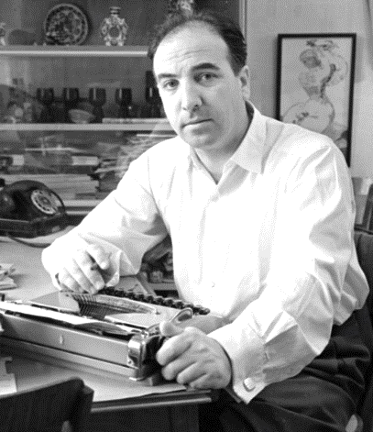
Яковлев Юрий Яковлевич сотрудничал с журналами и газетами. Он много ездил по стране – встречался с нефтяниками в Баку, был на строительстве Сталинградской ГЭС, в колхозах Украины, на погранзаставах Беларуси. Во всех уголках страны побывал, встречался с детьми и учителями. Одним словом, всегда старался узнать своих героев поближе, «пожить» их жизнью, а не просто собрать материал.
Первый рассказ Яковлева был опубликован в 1960 году в журнале «Огонек», назывался он «Станция Мальчики». Это был переходный момент его творчества - он стал прозаиком. Вслед за этим рассказом публикуется другой - «Мальчик с коньками». В его «прозаической» судьбе большую роль сыграли газета «Известия» и журнал «Огонек». Писатель Юрий Яковлев всегда гордился тем, что пишет для детей. Он любил маленьких читателей. Любил своих героев.
Ю. Я. Яковлев
в рабочем кабинете
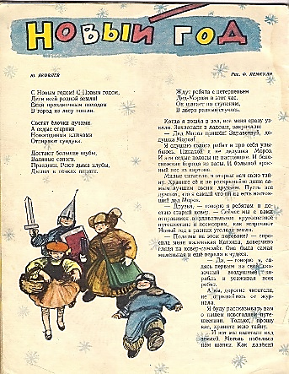
Почти сорок лет он сотрудничал с журналом «Мурзилка». За это время в «Мурзилке» опубликовано 55 рассказов и статей Юрия Яковлевича.
В 1972 году Юрия Яковлева наградили орденом Красного Знамени. Всю свою жизнь писатель Юрий Яковлев занимался поиском героев для своих произведений. И находил их совсем рядом, и они помогали ему удивительными судьбами.
Герои рассказов появлялись по-разному. Когда-то старые артисты рассказали ему о своем сыне - маленьком ленинградском Гавроше. Так появились фильм и повесть «Был настоящим трубачом». Воспитанники Аркадия Ефимовича Обранта (балетмейстера) рассказали, как юные танцоры приехали с учителем на фронт и выступали перед солдатами - показали около трех тысяч концертов. Так появилась повесть «Балерина политотдела» и художественный фильм «Мы смерти смотрели в лицо». Основой повести
Рассказ Ю. Яковлева
ж-л «Мурзилка»
№1, 1957 года

«Девушка из Бреста» и художественного фильма «Колыбельная для мужчин» послужила жизнь Клавдии Ильиничны Шаликовой - героини войны. Повесть и сценарий к фильму «Дочь командира» помогли написать юные защитники Брестской крепости.
Писатель Юрий Яковлев не мог не рассказывать о войне. Она осталась в памяти и отзывалась эхом. Яковлев написал много книг на военную тему:
«Реликвия», «Жить нам суждено», «Где стояла батарея», «Позавчера была война» и многие другие.
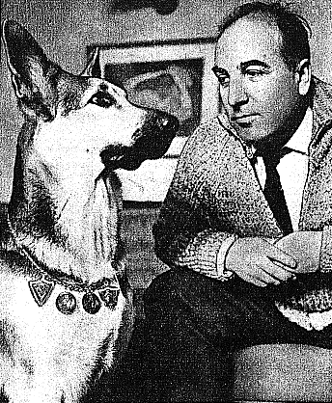
Юрием Яковлевичем написано много рассказов и повестей о детях, о трудном возрасте, о переживаниях, когда решается их будущая жизнь: «Травести», «Трудная коррида», «Автопортрет», «Иван-виллис», «Дочь преферансиста» …
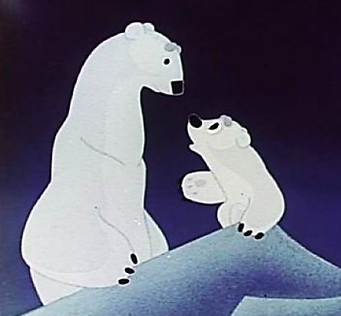
Писатель с детства очень любил животных, поэтому в его творчестве есть произведения о братьях наших меньших. В его доме всегда были четвероногие любимцы - собаки, кошки. «Я всегда любил животных: собак, лошадей, коров. И кошек. И зверей, которые сидят в клетке, но которых так мучительно хочется погладить и почесать за ушком. В последние годы у меня появилось немало (но и немного!) рассказов, связанных с животными… Я убежден, что тот, кто любит собак или других животных, больше любит людей». Яковлев писал произведения о взаимоотношениях человека и животных: «Вдвоём с собакой», «Мой верный Шмель», «Умка», «Я иду за носорогом», «Багульник» и др. Цель Юрия Яковлевича - пробудить добрые чувства в сердце ребёнка. Кто любит животных, тот не может быть плохим человеком - такой вывод делает автор.
Ю. Я. Яковлев
1966 год
По сценариям Ю. Яковлева были созданы мультфильм: «Ку-ка-ре-ку!» (1963), «Попался» (1964), «Песня летит по свету» (1965), «Белая шкурка» (1968), «Умка» (1969), «Приключения Огуречика» (1970), «Умка ищет друга» (1970), «Скрипка пионера» (1971), «Карусельный лев» (1974), «Необычный друг» (1975), «Салют» (1975), «Почтовая рыбка» (1976), «Желтый слон» (1979), «Про щенка» (1979), «Разрешите погулять с вашей собакой» (1984), «Рыжая кошка» (1985).
Кадр из мультфильма «Умка»

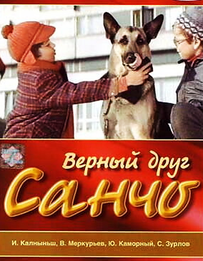
Большое место в жизни Яковлева занимал кинематограф. По его сценариям были сняты фильмы: «Первая Бастилия» (1965), «Пущик едет в Прагу» (1965), «Всадник над городом» (1966), «Мы с Вулканом» (1969), «Красавица» (1969), «Зимородок» (1972), «Верный друг Санчо» (1974), «Девочка, хочешь сниматься в кино?» (1977), «Малявкин и компания» (1986) и другие.
Всего за 30 с лишним лет им было написано более 140 повестей и рассказов. В 1972 году Яковлева наградили орденом Красного Знамени, в 1985 – орденом Отечественной войны II степени. В 1983 за сценарий фильма «Семеро солдатиков» писатель получил Государственную премию СССР.
Юрий Яковлевич ушел из жизни 29 декабря 1995 года после долгой тяжелой болезни. Похоронен в Москве на Даниловском кладбище.
Юрию Яковлев по праву считается классиком советской детской литературы. Он один из тех детских писателей, кто искренне интересовался внутренним миром ребенка и подростка.
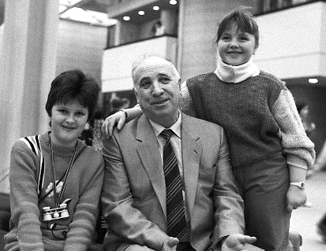
Книги Яковлева – это своеобразные учебники жизни. Основные темы – школьный быт детей, война, дружба между людьми, доброе отношение к животным, чувство благодарности и любовь к матери. Основные идеи его прозы – благородство, верность избранному ориентиру, осмысленность существования.
Произведения Юрия Яковлевича проникают в сердце, затрагивают душу и заставляют переосмыслить свои поступки и поведение. Каждый его рассказ без нотаций и поучений открывает какую-то важную истину.
Ю. Я. Яковлев с внучками в Московском академическом детском музыкальном театре

Советуем прочитать:

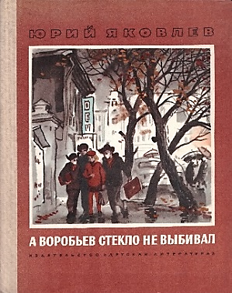
- Яковлев, Ю. Я. А Воробьёв стекло не выбивал : рассказ : [для мл. шк. возраста] / Ю. Я. Яковлев ; худож. Г. Мазурин. - Москва : Детская литература, 1979. - 318 с. : ил.

У правды нет срока давности и за нее надо бороться до полной победы. Школьник по фамилии Семин долгие годы утверждал, что хулиган Воробьёв не разбивал окно в кабинете директора. И только на выпускном вечере выяснилось, что он говорил правду.

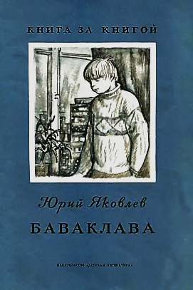
- Яковлев, Ю. Я. Баваклава : рассказ / Ю. Я. Яковлев ; худож. Г. Мазурин. - Москва : Детская литература, 1981. - 30 с. : ил. - (Книга за книгой).

«Сегодня юный Шаров впервые думал о бабушке по-иному - без практической надобности». Мальчик не ценил свою бабушку, принимал её заботу как должное. Но однажды бабушка не проснулась. Только тогда он понял, сколько для него значила Баваклава (Баба Клава), сколько она для него делала. Шаров выучил главный урок, который дала его бабушка - отдавать и жить для людей. "Она умрёт, когда её забудут, но пока хоть одно сердце помнит её, она жива", - понимает мальчик.

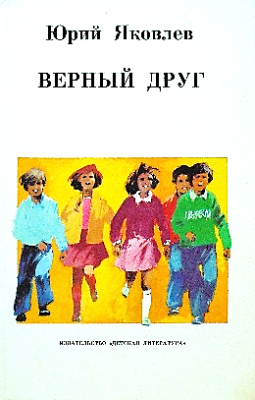
- Яковлев, Ю. Я. Верный друг : повести : [для мл. и ср. шк. возраста] / Ю. Я. Яковлев ; худож. Л. Хачатрян. - Москва : Детская литература, 1990. - 269 с. : ил.

В книгу вошли две повести "Верный друг Санчо" и "Саманта", посвященные интернациональной дружбе. Благородство и бесстрашие, готовность прийти на помощь - вот, что объединяет героев этих произведений.
Современные школьники не знают кто такая Саманта Смит. Хотя 40 лет назад её имя гремело в Советском союзе и в США. Саманта обычная школьница, ставшая маленьким миротворцем, борцом за правду и справедливость, которому поверил мир. Автор повествует о встречах Саманты с советскими людьми, он пытается проникнуть во внутренний мир героини и рассказать о её мыслях и переживаниях.
Повесть «Верный друг Санчо» так же посвящена интернациональной дружбе.

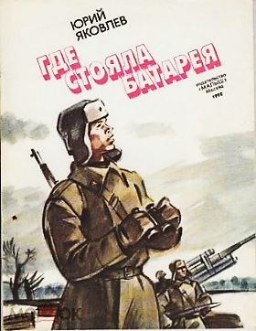
4. Яковлев, Ю. Я. Где стояла батарея : рассказы о войне : [для мл. шк. возраста] / Ю. Я. Яковлев ; худож. А. Борисенко. - Москва : Малыш, 1990. - 22 с. : ил.

Рассказ "Где стояла батарея" повествует о красноармейце, который проходя мимо школы в новом районе Москвы, по растущим тополям понимает, что во время войны на этом месте стояла его шестая батарея. Немцы наступали и бойцов спасло вовремя подоспевшее подкрепление. Но школьники этого не знают, лишь люди постарше, помнят, что на этом месте был пустырь.

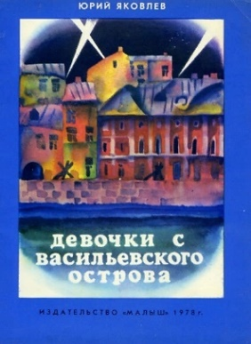
5. Яковлев, Ю. Я. Девочки с Васильевского острова : рассказ о Великой Отечественной войне : [для мл. шк. возраста] / Ю. Я. Яковлев ; худож. А. Борисенко. - Москва : Малыш, 1990. - 22, [2] с. : ил.

В истории осады Ленинграда самым трагическим периодом была зима 1941-1942 годов. Тяжело было не только взрослым, но и детям. Эта книга о Вале Зайцевой,
сверстнице Тани Савичевой, девочки, которая вела дневник в блокадном Ленинграде о том, как умирали, один за другим, все её родственники. Валя считает Таню Савичеву своей подругой, ведь они жили рядом, пусть и в разное время, на Васильевском острове. Этот рассказ об осмыслении того, что происходило с детьми во время войны в блокадном Ленинграде, они не воевали, они не стреляли, они жили, выживали.

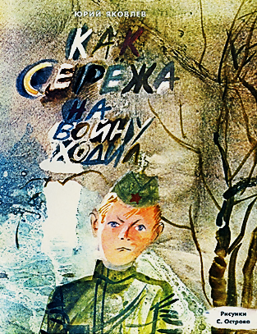
6. Яковлев, Ю. Я. Как Серёжа на войну ходил : сказка : [для дошкольного возраста] / Ю. Я. Яковлев ; худож. С. Остров. - Москва : Малыш, 1985. - 40 с. : ил.

Сереже, как всем мальчишкам, хотелось побывать на войне, увидеть, как совершаются подвиги. Он получил такую возможность: однажды пришел его Дед, убитый на войне. По просьбе внука они вдвоем «вернулись» на поле боя. Сережа испытал на себе все трудности войны:
от неудобных сапог и длинной дороги, до рытья окопов, сбитых рук и ночных налетов. Мальчик увидел раненого деда, много убитых бойцов. Ему было страшно и хотелось плакать, но он держался. Сережа увидел, как погиб его Дед, бросившись под танк и подорвав его и себя. Возвращаться домой мальчику пришлось одному, по той же пыльной дороге в свое мирное время. С войны Серёжа вернулся уже совсем другим человеком.

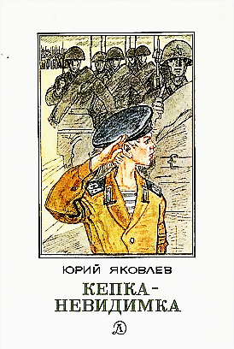
7. Яковлев, Ю. Я. Кепка-невидимка : сказки, рассказы : [для мл. и ср. шк. возраста] / Ю. Я. Яковлев ; худож. М. Петрова. - Москва : Детская литература, 1987. - 256 с. : ил. - (Библиотечная серия).

Сказка "Кепка-невидимка" о мальчике Феде Гуляеве и его приключении на границе. Федя изобрел кепку-невидимку. Кроме того, он мечтает найти Атлантиду. А еще он надежный и смелый… Конечно, кепка-невидимка помогла ему поймать шпионов на границе, и все-таки дело не только в ней. Если бы Федя был трусом или глупцом, ничего не получилось бы. Эта сказка с интересным и необычным сюжетом.
В книгу вошли сказки, рассказы патриотического содержания: "Как Сережа на войну ходил", "Семеро солдатиков", "Кепка-невидимка", "Иван-виллис", "Подкидыш"" "Пусть стоит старый солдат" и другие.

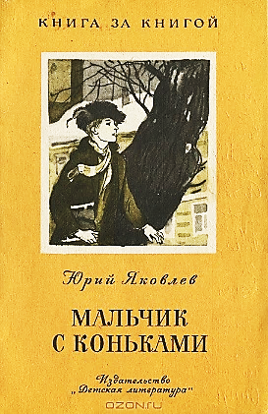
8. Яковлев, Ю. Я. Мальчик с коньками : рассказ : для мл. шк. возраста / Ю. Я. Яковлев ; худож. Г. Мазурин. - Москва : Детская литература, 1988. - 45, [2] с. : ил., портр. - (Книга за книгой).

Рассказ о мальчике, пришедшем на помощь когда-то раненному на войне человеку.
Юрий Яковлев пишет о мальчике без имени - таким героем, по мнению автора, может быть любой человек. Простой случай: человеку стало плохо, и он просит, проходящего мимо мальчишку, помочь ему добраться до дома. Мальчик откладывает свои дела и помогает человеку, которого видит первый раз в жизни. Мужчина, которому на улице стало плохо, оказался бывшим фронтовиком. У него в груди зашевелился застрявший осколок от снаряда.

9. Яковлев, Ю. Я. Последний фейерверк : повести и рассказы : [для ср. шк. возраста] / Ю. Я. Яковлев ; худож. А. Тамбовкин. - Москва : Детская литература, 1989. - 156, [2] с. : ил.

Рассказ «Последний фейерверк» о старом пиротехнике дяде Жене, который устроил в полуразрушенном бастионе "мастерскую радости", куда приходили мальчишки из детского дома. Мастер учил их искусству пиротехники, рассказывая интересные истории. Рассказ учит добру и бескорыстию. И ещё тому, что никакие запреты не помешали детям, и жителям городка, любить и помнить старого чудака, который посеял в их душах любовь к красоте. "Есть

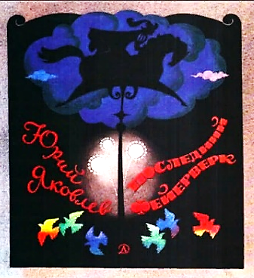
жизни, похожие на коптилки: они долго теплятся. Они дают мало света и наполняют округу дымом и копотью. Но есть жизни-звезды, которые вспыхивают ненадолго, но своим горением делают мир удивительным". Дядя Женя жил, как звезда, отдавая всего себя детям.
В эту книгу входят повесть "Мальчик с коньками" и известные рассказы автора о подростках и для подростков, такие, как "Рыцарь Вася", "Багульник", "А Воробьев стекло не выбивал" и другие.

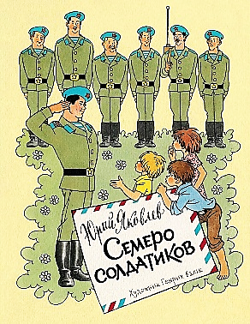
10. Яковлев, Ю. Я. Семеро солдатиков : сказка : [для мл. шк. возраста] / Ю. Яковлев ; худож. Г. Валька. - Москва : Детская литература, 1983. - 55 с. : ил.

Однажды в редакцию детской газеты пришло письмо, которое начиналось так: "Здравствуй, дорогая редакция! Меня зовут Оля, хотя я мальчик." Дальше он рассказывал о своей непростой жизни, о том, что папа его далеко на зимовке, ребята с ним не дружат, даже Зинка Пантера его поколачивает. Мальчик просит редакцию прислать ему семь оловянных солдатиков. После знакомства с семью «солдатиками» жизнь героя сказки чудесно меняется. В деревне появились семеро настоящих солдат…

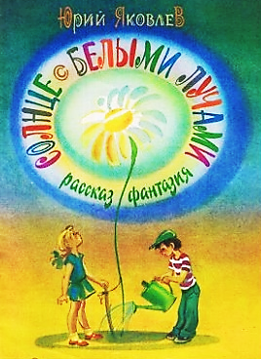
11. Яковлев, Ю. Я. Солнце с белыми лучами : рассказ-фантазия : [для дошкольного возраста] / Ю. Я. Яковлев ; худож. Л. Казбеков. - Москва : Малыш, 1988. - [8] с. : ил.

Яковлев в произведении «Солнце с белыми лучами» рассказал о том, как дети будущего времени нашли неизведанный для них, какой-то инопланетный цветок, похожий на солнце. Никто раньше не видел такого цветка. Только столетняя бабушка узнала этот «самый родной цветок» из её прошлого.
Юрий Яковлев учит нас бережливости, любви к окружающему миру, предостерегает от возможных последствий бездумного отношения к природе.

Читайте произведения Ю. Я. Яковлева в режиме online:

- Яковлев Юрий Яковлевич. - Текст : электронный // ЛитМир : [сайт]. - 2022. - URL : https://www.litmir.me/a/?id=1771 (дата обращения: 18.05.2022).

- Рассказы Юрия Яковлева. - Текст : электронный // Сказки : [сайт]. - 2022. - URL : https://skazki.rustih.ru/rasskazy/rasskazy-yuriya-yakovleva/ (дата обращения: 18.05.2022).

О жизни и творчестве Юрия Яковлевича Яковлева

1. Детская литература : сборник статей / оформ. В. Андреенкова. – Москва : Детская литература, 1978. – С. 142-146.

2. Мотяшов, И. П. Мастерская доброты : очерки современной детской литературы / И. П. Мотяшов. – Москва : Детская литература, 1974. – С. 302-333.

3. Оводенко, Ю. В. Осмысление рассказа Ю. Яковлева "Тяжёлая кровь" : для 8 класса / Ю. В. Оводенко // Литература в школе. - 2016. - N 6. - С. 37-38.

4. Политова, И. Н. Уроки нравственности: рассказ "Баваклава" Юрия Яковлева / И. Н. Политова // Литература в школе. - 2019. - N 10. - С. 10-11.

5. Разумневич, В. Л. Книги на всю жизнь : рассказы о творчестве писателей / В. Л. Разумневич. – Москва : Просвещение, 1975. - С. 124-133.

6. Яковлев Юрий Яковлевич : к 100-летию со дня рождения // Профессиональная библиотека школьного библиотекаря. Приложение к журналу "Школьная библиотека". Серия 2. - 2022. - Вып. 3. - 24 с. : 8 л. ил.

При подготовке рекомендательного списка были использованы материалы с сайтов:

1. Папа Умки. - Текст : электронный // ВО!круг книг : [сайт]. - 2022. - URL: https://vokrugknig.blogspot.com/2017/06/95.html (дата обращения: 18.05.2022)

2. Писатель Юрий Яковлев. Биография для детей. - Текст : электронный // Учебно-методический кабинет : [сайт]. - 2022. – URL : https://ped-kopilka.ru/shkolnikam/pisatel-yurii-jakovlev-biografija-dlja-detei.html (дата обращения: 24.05.2022)

2. Яковлев Юрий. Немного о себе. - Текст : электронный // ЛитМир : [сайт]. - 2022. - URL: https://www.litmir.me/br/?b=73060&p=1 (дата обращения: 23.05.2022)

3. Яковлев Юрий Яковлевич. - Текст : электронный // ПроДетЛит : [сайт]. - 2022. - URL: https://prodetlit.ru/index.php/Яковлев_Юрий_Яковлевич (дата обращения: 19.05.2022)

Желаем Вам увлекательного чтения!!!

Рекомендательный список подготовлен Шмелёвой С. А., гл. библиографом ЦДБ.
Ответственный за выпуск: Петрова О. С. заместитель директора
МБКПУ «Печенгское МБО» по работе с детьми.

